***Таланти Поділля – 2015***

19 травня Вінниччина вітала своїх переможців – учнів і студентів, які на обласному етапі Всеукраїнських предметних олімпіад та МАН здобули перші місця, а на ІV етапі стали переможцями.

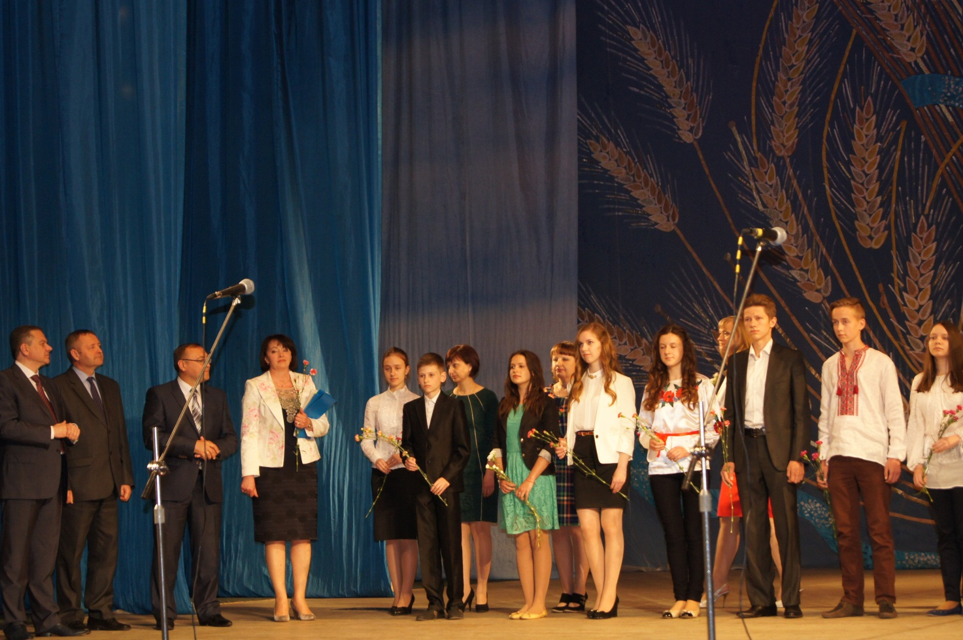

Вітаємо переможців ІІІ та ІV етапів Всеукраїнської учнівської олімпіади з біології та їх наставників:

***Вітковського Олександра***, учня 8 класу ЗОШ І-ІІІ ст. № 1 м. Ямполя за І місце на ІІІ й ІІІ місце на ІV етапах;

***Мельник Анастасію***, ученицю 8 класу Чернятинської ЗОШ І-ІІІ ст. Жмеринського району за І місце на ІІІ й участь у ІV етапі;

***Гончар Наталю***, ученицю 9 класу НВК: ЗШ І-ІІІ ст. – гімназія № 6Вінницької міської ради за І місце на ІІІ й ІІІ місце на ІV етапах;

***Янкову Наталію***, ученицю 10 класу НВК: ЗШ І-ІІІ ст. – гімназія №1 м. Хмільник за І місце на ІІІ й І місце на ІV етапах;

***Лавринчука Ярослава***, учня 11 класу Погребищенської ЗОШ І-ІІІ № 2 за І місце на ІІІ й ІІІ місце на ІV етапах;

***Гаврилюка Романа,*** учня 9 класу НВК: ЗШ І-ІІІ ст. – гімназія № 1 м. Хмільник за ІІ місце на ІІІ й ІІІ місце на ІV етапах;

***Барбаш Дар’ю,***  ученицю 10 класу ФМГ №17 Вінницької міської ради за ІІ місце на ІІІ й ІІ місце на ІV етапах;

* ***Бойко Людмилу Анатоліївну***, вчителя біології ЗОШ І-ІІІ ст. №1 м.Ямполя;
* ***Ковтуцьку Ірину Анатоліївну***, вчителя біології Чернятинської ЗОШ І-ІІІ ст. Жмеринського району;
* ***Бортник Наталію Миколаївну***, вчителя біології НВК: ЗШ І-ІІІ ст. гімназія №6 Вінницької міської ради;
* ***Кулініч Ольгу Миколаївну***, вчителя біології НВК: ЗШ І-ІІІ ст. – гімназія №1 м. Хмільник;
* ***Мамчур Євгенію Іванівну***, вчителя біології Погребищенської СЗШ І-ІІІст. №2;

- ***Пльонсак Тетяну Миколаївну***, вчителя біології ФМГ № 17 Вінницької міської ради

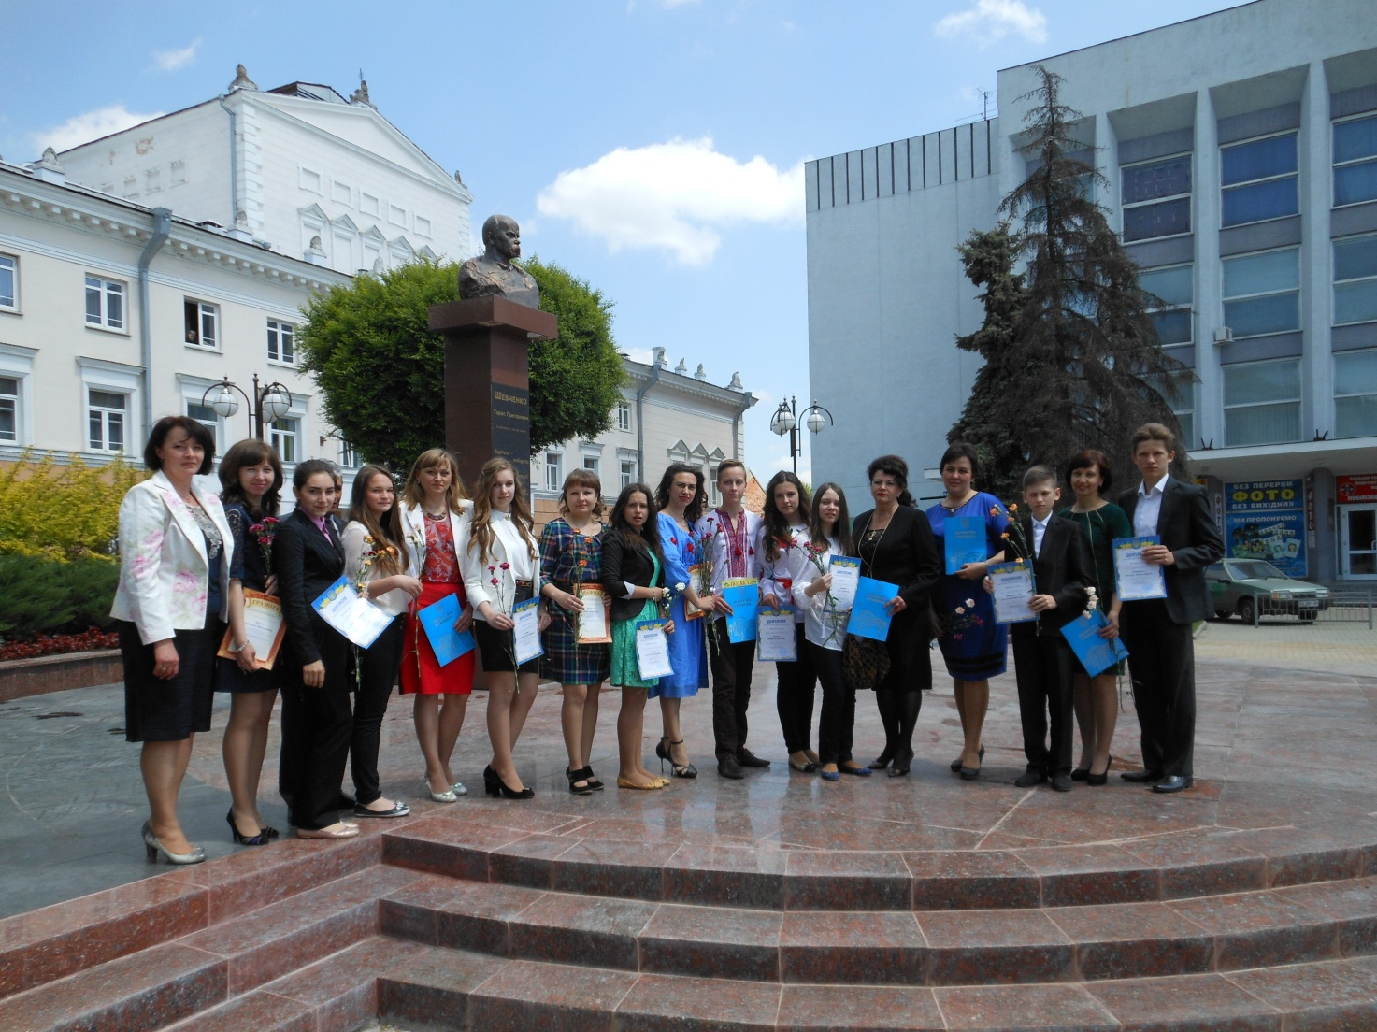

Вітаємо переможців ІІІ та ІV етапів Всеукраїнської учнівської олімпіади з екології та їх наставників:

***Гончар Наталю***, ученицю 9 класу НВК: ЗШ І-ІІІ ст. – гімназія № 6 Вінницької міської ради за І місце на ІІІ й ІІ місце на ІV етапах;

***Бурбезу Владиславу***, ученицю 10 класу Війтівської ЗОШ І-ІІІ ст. Бершадського району за І місце на ІІІ й участь у ІV етапах;

***Галущак Ольгу*** , ученицю 11 класу НВК «ЗШ І-ІІІ ст. № 4 – ліцей»

м. Могилева-Подільського за І місце на ІІІ й участь у ІV етапах.

* ***Орлюк Світлану Миколаївну***, вчителя біології НВК «СЗШ І-ІІІ ст. №4 – ліцей» м. Могилева-Подільського;
* ***Бортник Наталію Миколаївну***, вчителя біології НВК: ЗШ І-ІІІ ст. – гімназія № 6 Вінницької міської ради;
* ***Демидова Анастасія Миколайовича***, вчителя біології Війтівської ЗОШ І-ІІІ ст. Бершадського району.

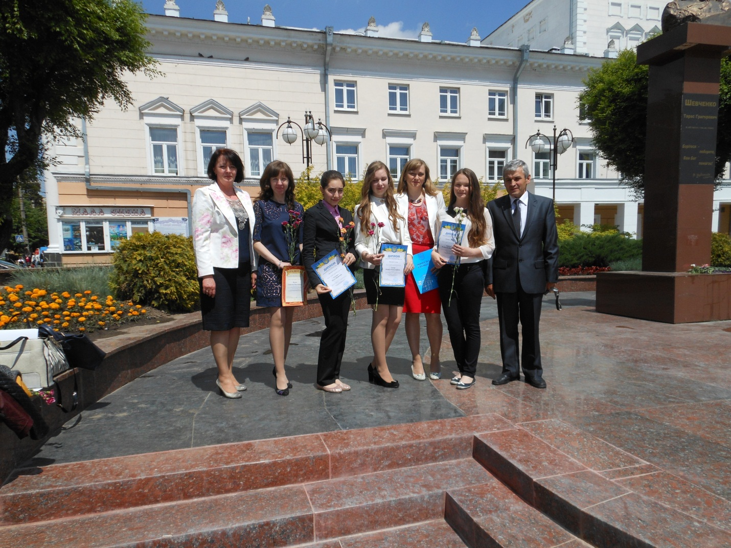

|  |  |  |
| --- | --- | --- |
|  |  |  |

**Особлива подяка:**

***Гончар Наталі***, яка отримала перемогу відразу у двох олімпіадах на ІІІ та ІV етапах – з біології ІІІ місце, з екології – ІІ місце

та її вчительці ***Бортник Наталії Миколаївні*** за підготовку, підтримку, активність і креативність, адже Наталя під час олімпіади з екології виступала за 10 клас, навчаючись у 9 класі.

***Молодці! Так тримати!!!***

***Янковій Наталії,*** яка має абсолютну перемогу наІV етапі олімпіади з біології серед учнів 10 класу з усієї України протягом трьох років та її вчительці ***Кулініч Ользі Михайлівні*** за підготовку, активність, наполегливість та систему роботи з олімпійцями. Щороку Ольга Миколаївна має по два переможці ІV етапу олімпіади з біології.

***Молодці! Продовжуйте прославляти Вінниччину!***

Завідувач лабораторії методики викладання біології

Вінницької академії непевної освіти Г. Опаренюк

